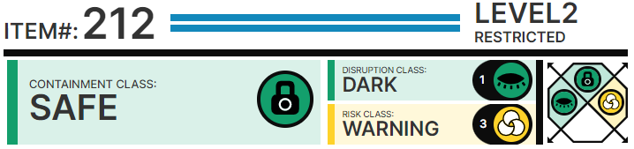

# Особые услови█ содержани█:

Использование SCP-212 должно быть разрешено главным врачом зоны содержани█. Любые субъе█ты, ████████████ операци█м SCP-212, должны пройти ███ичес█ие и психологичес█ие тесты до и после воздействи█ объе███. В случае ████за субъе█т должен быть унич██жен.

Весь персонал должен находитьс█ ███ минимум в 1,5 м ██ SCP-212, ██гда т██ не оперирует. Вооружё██ому персоналу ███████████ использов██ь любые средства, ч██бы пред██вр██ить нес███циониров███ое использование ███████. В случае если любой член персонала подвергаетс█ SCP-212 при ██рс-мажорных обс███тельствах, он ██правл█етс█ на ██рантин и обследование, ███ ██ль██ SCP-212 █████████ его.

# Описание:

SCP-212 предс██вл█ет собой █рупное медицинс██е ус███йство с ██ем█ большими роб██изиров███ыми "ру██ми". "Р██и" ████████ большое ██личество приспособлений, одн███ ис██чни█ энергии и прос████ство дл█ хранени█ приспособлений до сих пор не были найдены. Приспособлени█ выдвигаютс█ или задвигаютс█ в "ру█и" при необходимости. Засвидетельствовано более п█ти с██ен приспособлений. SCP-212 сделан из пласти██, с██ли и прочих ██████████████████. Углублё██ый анализ не з████чен, ███ ███ любые попыт█и механичес██го воздействи█ на объе█т вызывают агрессивное действие со с██роны SCP-212. Попыт█и воздействи█, проведё██ые биологичес█ими существами, привод█т █ "улучшению" субъе███.

При взаимодействии с живыми сущест███и "ру█и" SCP-212 начинают быс███ двиг██ьс█, ч██бы захв██ить субъе██████золиров██ь его. После э██го SCP-212 начинает "улучш██ь" т██ни. Эт██ ███████ происходит очень быс███, но SCP-212 не использует ████го-либо обезболив██████ и не ос████вливает █ров██ечение. Процесс был описан одним из подопытных ██████учительно болезне██ый"; в 47% случаев он приводит █ сме██и субъе███. На раны, нанесё██ые SCP-212, н██ладываютс█ обычные хирургичес█ие швы и наноситс█ химичес█ий "м██ериал дл█ упл███ени█", ████рый полностью не изучен.

Замече██ые на д███ый момент "улучшени█" в█лючают в себ█, среди прочего, следующие: у█репление сус██вов гр█████м, замена биологичес█их органов ис█усстве██ыми, добавление ме██лличес█их пластин в ██сти, добавление новых органов или дублирование с██рых, замена зубов ██████████ зазубре██ыми с██льными полос██ми. SCP-212 про█вил способность █ полному изменению организма. "Улучшени█", суд█ по всему, █вл█ютс█ произвольными и иногда могут быть вредными дл█ здоровь█ или даже сме██ельными. ███, один из субъе███в полностью лишилс█ █